Kraków dnia: 2026-01-09

Szpital Miejski Specjalistyczny
im. Gabriela Narutowicza w Krakowie
ul. Prądnicka 35-37
31-202 Kraków

WYKONAWCY
ubiegający się o zamówienie publiczne

WYJAŚNIENIA TREŚCI SWZ-11
Dotyczy: postępowania o udzielenie zamówienia publicznego, prowadzonego w trybie przetargu nieograniczonego na ”Zakup i dostawa wyrobów medycznych dla Apteki Szpitala IV” – znak sprawy ZP/53/2025.
Zamawiający, działając na podstawie art. 135 ust. 6 ustawy z dnia 11 września 2019 r. Prawo zamówień publicznych udostępnia poniżej treść zapytań do Specyfikacji Warunków Zamówienia (zwanej dalej ”SWZ”) wraz z wyjaśnieniami:
Pytanie 1, pakiet 7, pozycja 1
Czy Zamawiający dopuści do zaoferowania zestaw o następującym składzie:
"Serweta główna z laminatu dwuwarstwowego (I klasa palności) w rozmiarze 215cmx180cm, posiadająca 2 otwory 5cm i 4cm z elementem elastycznym i ochroną na palec, wyposażona w worek na płyny oraz zintegrowane nogawice,
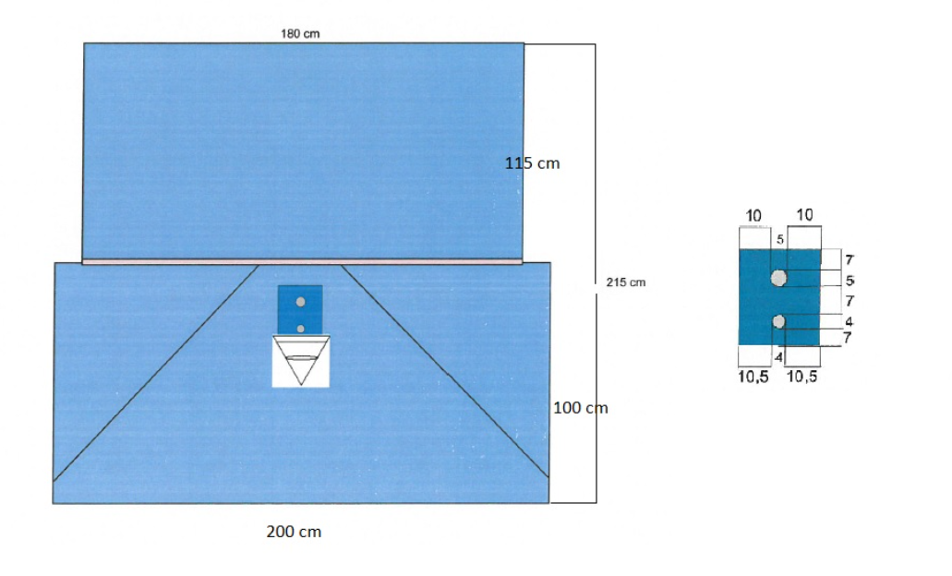

" 2 ręczniczki włókninowe, o gramaturze 40g, rozmiar 20x40 cm
" Serweta na stół instrumentariuszki 190x150 cm
" Taśma medyczna 9x50 cm
Opakowanie umożliwiające aseptyczne otwieranie, posiadające etykietę TAG składającą się z min. 2 etykiet samoprzylepnych z numerem LOT, datą ważności, identyfikacją producenta, z mozliwością wklejenia do dokumentacji medycznej.
Zdjęcie zestawu poniżej:

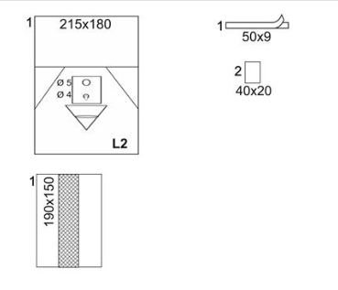
Odpowiedź: Zamawiający nie dopuszcza, zgodnie z SWZ.
Pytanie 2, pakiet 9, pozycja 1
Czy Zamawiający dopuści do zaoferowania zestaw o następującym składzie:
igła 1,2 x 40 mm, 18G x 1/2 -1 szt.,
igła 0,7 x 40 mm, 22G x 1/2 - 1 szt.,
opatrunek transparentny z folii poliuretanowej 10 x 12 cm - 1 szt.,
kleszczyki plastikowe 13 cm - 1 szt.,
tupfer gazowy typu kula 30x30 cm - 5 szt.,
serweta włókninowa nieprzylepna 75 x 90 cm z otworem o średnicy 10 cm - 1 szt.
serweta dwuwarstwowa, włókninowo-foliowa nieprzylepna 100 x 90 cm - 1 szt.,
strzykawka typu Luer Lock 10 ml - 1 szt.,
strzykawka typu Luer Lock 20 ml - 1 szt,
pęsteta metalowa typu Adson 12,5 cm - 1 szt.,
nożyczki metalowe ostre 11 cm - 1 szt.,
imadło Mayo-Hegar metalowe 13 cm - 1 szt.,
skalpel nr 11 - 1 szt.,
pojemnik plastikowy 120 ml 1 - szt.,
kompres włókninowy 7,5 x 7,5 cm - 6 szt.
kompres z gazy bawełnianej 5 x 5 cm - 2 szt.,
ręcznik 30 x 30 cm - 1 szt.,
opakowanie typu torebka papierowo-foliowa
Odpowiedź: Zamawiający dopuszcza przy zachowaniu pozostałych warunków SWZ.

Przewodniczący Komisji Przetargowej
Agnieszka Biel

